IV Международная викторина
«Удивительные открытия и изобретения человечества»

Выдержки из работ участников викторины
1 – 2 класс
1. Вечные открытия и изобретения человечества
Табаченко Андрей, 1 класс
2 | История какого изобретения представлена на этих картинках?  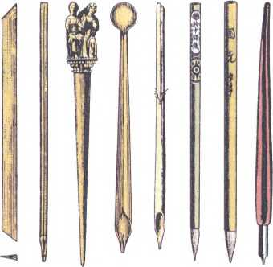 | Изобретение ручки  Изначально называли Перодержатель. Обычная шариковая ручка стала использоваться повсеместно с середины XX века.

Нефедов Илья
2 | История какого изобретения представлена на этих картинках? | Ручка  В СССР шариковые ручки получили распространение в конце 1960-х годов, после того как их массовое производство началось осенью 1965 года на швейцарском оборудовании. Некоторое время в советских школах ученикам младших классов не разрешали пользоваться шариковыми ручками, считая, что с ними невозможно выработать правильный и красивый почерк (первые шариковые ручки писали заметно хуже перьевых чернильных). С улучшением качества шариковых ручек этот запрет постепенно сошёл на нет в 1960-х годах.

2. «Устаревшие» открытия и изобретения
Алексеева Анастасия
1 | По картинке определи, что лишнее? | 3  Конструкция, которая по внешнему виду напоминала утюг появилась в 18-19 веке. Такой утюг напоминал современный по форме, у него была заостренная подошва и ручка. Нагревался он чаще всего на печи, однако грелся он не менее 30 минут, и браться за него можно было только при помощи прихватки. Чтобы усовершенствовать такой утюг, его сделали парным, то есть пока одной подошвой гладили, вторая нагревалась.
  1 | 2 | 3
  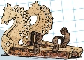 | 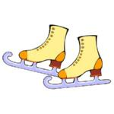 | 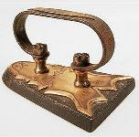

Карагодин Алексей
1 | По картинке определи, что лишнее? | 3 это утюг  Утюг в 1636 году изобрел кузнец Ивашка Трофимов, «которому за это, — как свидетельствует хроника, — было выдано 5 алтын, Ну, а непосредственным предшественником утюга была обычная сковорода, в который насыпали углей и возюкали им по ситцевым рубашкам. На остальных картинках изображены коньки
  1 | 2 | 3
1 | Оценивание: 5 баллов – правильно указан лишний предмет+ 1 балл за представленную дополнительную информацию
2 | Мысль о создании самодвижущегося корабля, который мог бы плыть против ветра и течений, приходила людям очень давно. Особенно необходимо это суднобыло при подъёме вверх по реке. Возможность построить такое судно с большой грузоподъемностью появилась только после изобретения парового двигателя. Первый в истории самодвижущийся корабль был сооружен американцем Фитчем. Что это за судно?  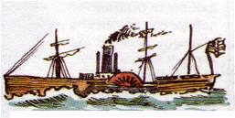  А) Галера Б) Пароход В) Атомоход | Б – В 1787 г. Фитч построил пароход, в котором весла были заменены гребным винтом. В 1788 г. «Персеверанс» уже совершал регулярные рейсы между Филадельфией и Бурлингтоном, перевозя по 30 пассажиров. Всего он прошел около 1000 км. Не смотря на очевидный успех опытов Фитча, его изобретение не получило в это время развития и погибло вместе с изобретателем.

Казарцева Лисана
1 | По картинке определи, что лишнее? | Лишний номер 3 – утюг. Потому что картинки №1 и №2 это коньки!  1.Ранее упоминание слова «конек» в Англо-нидерландском словаре ГЕМАХА (1648г). Слово «коньки» пришло из русского языка – коньки-горбунки, коньки-бегунки. Передняя часть деревянных коньков была украшена конской головой. Отсюда и название уменьшительное от слова КОНЬ - коньки.  2. Современные коньки для фигурного катания.  3. Утюг 1812 года. Утюги были дорогой вещью. При литье их украшали орнаментом, их передавали по наследству от матери к дочери.
  1 | 2 | 3

Нефедов Илья
2 | Мысль о создании самодвижущегося корабля, который мог бы плыть против ветра и течений, приходила людям очень давно. Особенно необходимо это судно было при подъёме вверх по реке. Возможность построить такое судно с большой грузоподъемностью появилась только после изобретения парового двигателя. Первый в истории самодвижущийся корабль был сооружен американцем Фитчем. Что это за судно?  А) Галера Б) Пароход В) Атомоход | Б  Слово «пароход» ввёл в употребление русский морской офицер П. И. Рикорд^{[3]}, участник первого официального рейса первого русского парохода, построенного на базе баржи «Елизавета» в 1815 году. До этого судно, приводимое в движение па́ром, в России называли на западный манер «пироскаф» (по названию первого французского парового судна «Пироскаф»

3. Современные открытия и изобретения
Косьяненко Мирослав
№ | Вопрос | Ответ
1 | Это одно из полезных и самых необычных изобретений человечества. Оно помогает инженерам при проектировании, снижая время и затраты. Дома на них можно напечатать полезные и небольшие изделия. Это машина, которая из компьютерной картинки делает «настоящие» вещи, небольшие. Что это за изобретение?  Оценивание: 5 баллов – правильно указано изобретение  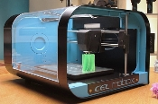  + 1 – 2 балла за представленную дополнительную информацию | 3D принтер  Расходными материалами для 3D принтера являются: пластик, фотополимеры, металлический порошок, нейлон.
2 | 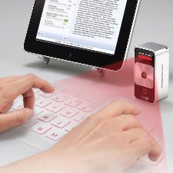  В отличие от обычной у этой клавиатуры нет клавиш. Сама она представляет небольшой блок, передающий изображение на рабочий стол, с помощью которого и осуществляется набор текста. Таким образом, все клавиши у неё виртуальные, а нажатия снимаются при помощи специального датчика или видеокамеры. Как называется такая клавиатура?  А) Виртуальная клавиатура.  Б) Фантастическая клавиатура.  В) «Клава» | Виртуальная клавиатура была изобретена и запатентована инженерами IBM в 1992 году.

Алексеева Анастасия
1 | Это одно из полезных и самых необычных изобретений человечества. Оно помогает инженерам при проектировании, снижая время и затраты. Дома на них можно напечатать полезные и небольшие изделия. Это машина, которая из компьютерной картинки делает «настоящие» вещи, небольшие. Что это за изобретение?  Оценивание: 5 баллов – правильно указано изобретение  + 1 – 2 балла за представленную дополнительную информацию | Принтер  Разработка самого первого в мире принтера началась еще в далеком 1822 г. А в готовом виде, правда, только на бумаге, прототип современных принтеров предстал только в 1834 г. Создателем «первого принтера» был известный изобретатель того времени Чарльз Беббидж. Устройство называлось Разностная машина и представляло собой что-то вроде механического компьютера с функцией печати, так сказать два в одном. Первый принтер-компьютер использовался для проектирования, навигации и банковском деле. Разностная машина могла производить простейшие вычисления и распечатывать результаты на бумаге! Вот только уникальное устройство увидело свет лишь через 150 лет.

Нефедов Илья
2 | В отличие от обычной у этой клавиатуры нет клавиш. Сама она представляет небольшой блок, передающий изображение на рабочий стол, с помощью которого и осуществляется набор текста. Таким образом, все клавиши у неё виртуальные, а нажатия снимаются при помощи специального датчика или видеокамеры. Как называется такая клавиатура?  А) Виртуальная клавиатура.  Б) Фантастическая клавиатура.  В) «Клава» | А  Экранная клавиатура (виртуальная клавиатура) — клавиатура, изображённая на экране компьютера. Нажатие на клавиши осуществляется курсором мыши, либо, для сенсорных экранов, пальцем пользователя или стилусом.
3 | Какое современное изобретение изображено на этих рисунках?  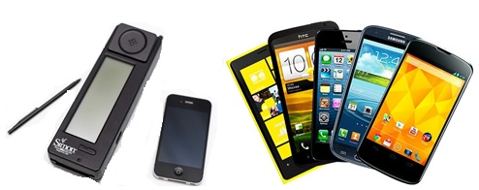 | Сенсорный мобильный телефон  - 2007 год — анонсирован Apple iPhone.  - В 2009 году в продажу поступил телефон с камерой 12,1 Мп — Samsung Pixon12 M8910.  - В 2009 году анонсирован первый смартфон с беспроводной зарядкой — Palm Pre.^{[источник не указан 31 день]}  - На август 2010 года в России насчитывалось свыше 216 млн сотовых абонентов^{[4]}.  - В 2012 году появился телефон с камерой 41 Мп — Nokia 808 PureView.

4. «Случайные» открытия и изобретения
Косьяненко Мирослав
3 | Какое случайное изобретение зашифровано в ребусе?  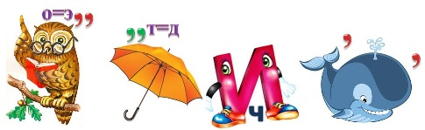  Оценивание: 5 баллов – правильно указано изобретение + 1 балл за представленную дополнительную информацию | Сэндвичи - блюдо, состоящее из двух или нескольких ломтиков хлеба (часто булки) и одного или нескольких слоёв мяса и/или других начинок.

Красная Дарья
1 | Найди соответствие между рядами (в первом – люди, сделавшие это открытие, во втором – случайное открытие). | 1 – Б  Случилось это в 1866 году, когда Альфред Нобель проводил опыты над нитроглицерином. Бутыль с нитроглицерином разбилась и пропитала землю. Эта земля не уступала по мощности нитроглицерину, но её легко можно было перевозить.  2 – В  В 1913 году Гарри Бреарли проводил эксперименты с раз-личными видами и свойствами сплавов, и обнаружил способ-ность стали с высоким содержанием хрома сопротивляться кислотной коррозии.  3 – А  Перси заметил свойства магнетрона благодаря конфетам в кармане, которые нагрелись и стали жечь ему бок. По другой, это был оставленный на магнетроне бутерброд, который нагрелся и удивил Перси настолько, что он решил исследовать эти свойства.
  - Учёный  Альфред Нобель | 2) Металлург  Гарри Бреарли | 3) Инженер  Перси Спенсер
  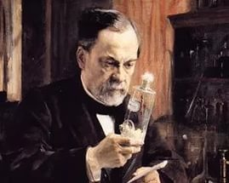 | 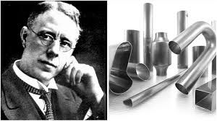 | 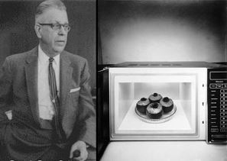
  А) | Б) | В)
  Случайно изобрёл микроволновую печь | Случайно изобрёл динамит | Случайно изобрёл нержавеющую сталь

Алексеева Анастасия
3 | Какое случайное изобретение зашифровано в ребусе?  Оценивание: 5 баллов – правильно указано изобретение + 1 балл за представленную дополнительную информацию | Сэндвичи  Сэндвич был назван по имени его создателя лондонского министра Джона Монтегю, четвертого графа Сэндвичского. Наиболее распространенная версия изобретения этого блюда гласит, что граф придумал бутерброд с двумя ломтиками хлеба совершенно случайно. Граф был очень азартным человеком и однажды во время жаркой игры в карты, длившейся несколько часов кряду, он не нашёл времени для еды. Джон Монтегю распорядился слуге обжарить тонкий кусок мяса, отрезать тонкую пластинку сыра и поместить эти ломтики между двумя кусочками хлеба. Сэндвич смог подкрепиться, не отрываясь от игры. Его друзья оценили такой способ поддержать силы и они тоже заказали хлеб «по-сэндвичски».

Валикаева Амина
3 | Какое случайное изобретение зашифровано в ребусе?  Оценивание: 5 баллов – правильно указано изобретение + 1 балл за представленную дополнительную информацию | СЭНДВИЧИ  СЭ - С_О=Э_ВА  НД – ЗО_Н_Т=Д  ВИЧ – в «И», «Ч»  И – К_И_Т

Нефедов Илья
1 | Найди соответствие между рядами (в первом – люди, сделавшие это открытие, во втором – случайное открытие). | 1 – Б  По широко распространённой легенде, начало изобретению динамита было положено случайным открытием в 1866 году: бутыли, в которых нитроглицерин был предназначен к перевозке, были уложены в кремнистую землю (кизельгур), причём одна из бутылей дала течь, часть нитроглицерина вытекла и была поглощена кремнистой землей.  2 – В  В 1913 году Гарри Бреарли (англ. Harry Brearley), экспериментировавший с различными видами и свойствами сплавов, обнаружил способность стали с высоким содержанием хрома сопротивляться кислотной коррозии.  3 – А  Американский инженер Перси Спенсер впервые заметил способность сверхвысокочастотного излучения к нагреванию продуктов и запатентовал микроволновую печь. В момент изобретения Спенсер работал в компании Raytheon, занимающейся изготовлением оборудования для радаров. По легенде, когда он проводил эксперименты с очередным магнетроном, Спенсер заметил, что кусок шоколада в его кармане расплавился. По другой версии, он заметил, что нагрелся бутерброд, положенный на включённый магнетрон.
  - Учёный  Альфред Нобель | 2) Металлург  Гарри Бреарли | 3) Инженер  Перси Спенсер
  А) | Б) | В)
  Случайно изобрёл микроволновую печь | Случайно изобрёл динамит | Случайно изобрёл нержавеющую сталь
2 | Какое случайное изобретение представлено на этих иллюстрациях?  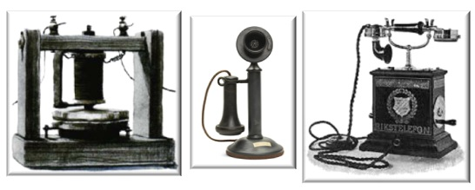 | Телефон  В 1849—1854 гг. Шарлем Бурселем, инженером-механиком и вице-инспектором парижского телеграфа, разработана идея телефонирования. Первый принцип действия телефона Ш. Бурсель изложил в своей диссертации в 1854 году, но до практического осуществления телефонной связи он не дошёл. Ш. Бурсель был также первым, кто употребил слово «телефон»
3 | Какое случайное изобретение зашифровано в ребусе?  Оценивание: 5 баллов – правильно указано изобретение + 1 балл за представленную дополнительную информацию | Сэндвичи  Появление сэндвича в его современном виде можно приблизительно отнести к Европе XVII века. Сама же идея заворачивать в хлеб или складывать на него другие ингредиенты появлялась задолго до этого в различных культурах.

5. Великие изобретатели и открыватели
Косьяненко Мирослав
№ | Вопрос | Ответ
1 | Реши ребус и назови имя великого учёного, которому принадлежит изобретение первого в мире лунохода.  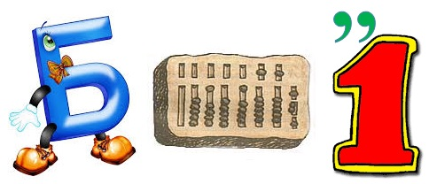  Оценивание: 5 баллов – правильно указаны имя и фамилия + 1 – 2 балла за представленную дополнительную информацию | Георгий Николаевич Бабакин  советский инженер, конструктор, работавший в космической программе СССР. Главный конструктор Конструкторского Бюро им. Лавочкина.

Валикаева Амина
1 | Реши ребус и назови имя великого учёного, которому принадлежит изобретение первого в мире лунохода.  Оценивание: 5 баллов – правильно указаны имя и фамилия + 1 – 2 балла за представленную дополнительную информацию | БАБАКИН  Б – буква  АБАК – счетная доска  ИН – ОД_ИН

Казарцева Лисана
1 | Реши ребус и назови имя великого учёного, которому принадлежит изобретение первого в мире лунохода.  Оценивание: 5 баллов – правильно указаны имя и фамилия + 1 – 2 балла за представленную дополнительную информацию | Бабакин  Луноход-1 был создан в конструкторском бюро химкинского Машиностроительного завода имени С. А. Лавочкина под руководством Георгия Николаевича Бабакина.  «Луноход-1» — первый автоматический самоходный аппарат. Он был доставлен на Луну 17 ноября 1970 года в район Моря Дождей.

Кириченко Александра
№ | Вопрос | Ответ
1 | Реши ребус и назови имя великого учёного, которому принадлежит изобретение первого в мире лунохода.  Оценивание: 5 баллов – правильно указаны имя и фамилия + 1 – 2 балла за представленную дополнительную информацию | Бабакин Георгий  Гео́ргий Никола́евич Баба́кин (31 октября (13 ноября) 1914 — 3 августа 1971) — советский инженер, конструктор, работавший в космической программе СССР.  За короткий срок работы Георгия Бабакина над созданием аппаратов, предназначенных для автоматического исследования Луны и планет Солнечной системы, были достигнуты большие успехи. Уже в декабре 1965 года группа Бабакина управляет полетом станции «Луна-8». В январе следующего года была запущена в космос «Луна-9», которая впервые в мире совершила мягкую посадку и передала на Землю изображения снятые на поверхности Луны. Вскоре последовали новые запуски лунных станций. Аппарат «Луна-10» 3 апреля 1966 года стал искусственным спутником Луны. В октябре 1966 года аппарат «Луна-12» с помощью бортовой фототелевизионной системы передал крупномасштабные изображения участков лунной поверхности. 21 сентября 1970 года аппарат «Луна-16» взял пробу лунного грунта, которая была доставлена на Землю автоматическим зондом.  Под руководством Георгия Бабакина создавали и аппараты серии «Луноход». Первый из них «Луноход 1» был доставлен на Луну в ноябре 1970 года автоматической станцией «Луна 17». Он проработал на Луне 322 дня, что в три раза превысило первоначальную программу. За время нахождения на поверхности Луны «Луноход-1» проехал 10 540 м, передал на Землю 211 лунных панорам и 25 тысяч фотографий.

Нефедов Илья
2 | 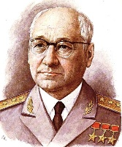  Этот авиаконструктор разработал первый в мире пассажирский сверхзвуковой авиалайнер – Ту-144 (1968 год). При его участии создано более сотни типов самолетов, 70 из которых были запущены в серию. Назови этого авиаконструктора.  А) Николай Михайлович Пржевальский  Б) Андрей Николаевич Туполев  В) Сергей Васильевич Лебедев | Б  Андре́й Никола́евич Ту́полев (1888^{[1]} — 1972) — русский и советский авиаконструктор, генерал-полковник-инженер (1968), доктор технических наук.  Под руководством Туполева спроектировано свыше 100 типов самолётов, 70 из которых строились серийно. На его самолётах установлено 78 мировых рекордов, выполнено около 30 выдающихся перелётов.  Туполев воспитал плеяду видных авиационных конструкторов и учёных, возглавивших самолётные ОКБ.

6. Нелепые изобретения
Нефедов Илья
3 | 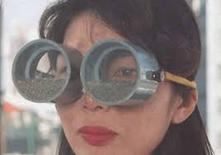  Изобретатели придумали необычные очки, которые предотвращают проливание слез. Как они называются?  А) «Улыбкодержатель»  Б) «Неуныватель»  В) «Слезособиратель» | В  «Слезособиратель». Разработчики придумали необычные очки, которые предотвращают проливание слез. Видимо, это изобретение ориентировано на женщин, которые любят поплакать во время просмотра фильмов.

